Задание 1711 (Задания 1 и 2)

1. Разработать модель архитектуры ИС, которая включает 5 приложений.

Для каждого приложения создать и связать 5 функциональных компонент с сервисами приложений. Для одной функциональной компоненты предусмотреть деление на функциональные компоненты (3 элемента)

Связать каждую функциональную компоненту с сервисом приложений.

Придумать названия для каждого функционального элемента и для сервиса приложений.

Примерная структура схема приведена на картинке:

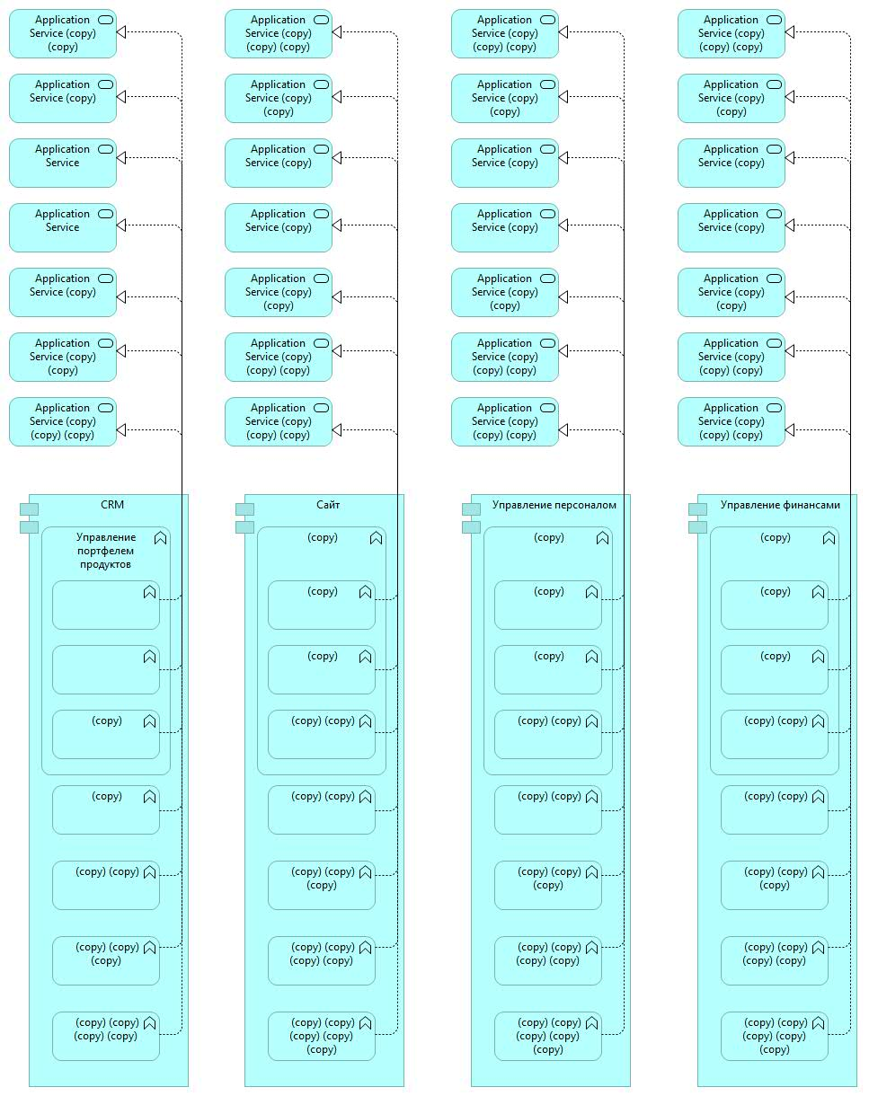

1. Для модели бизнес-процесса продажа коммерческой и жилой недвижимости определить

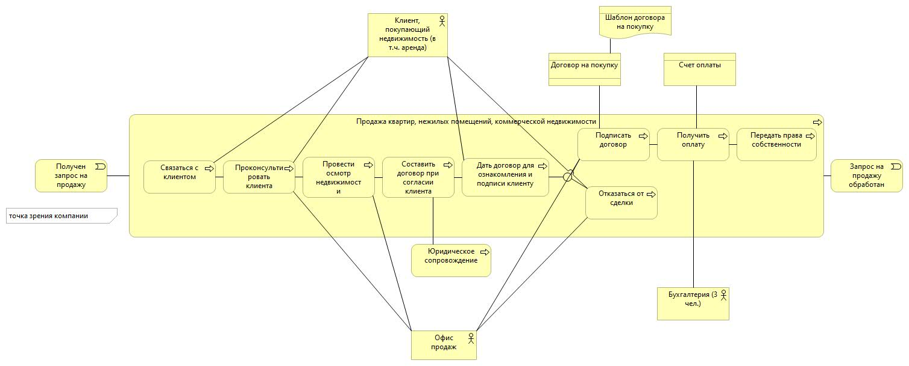

бизнес-сервисы и связать подпроцессы с бизнес-сервисами. Затем связать бизнес-сервисы и сервисы приложений (см. следующий рисунок)

